ЛАБОРАТОРНА РОБОТА № 3
Тема: Управляючі конструкції в мові Go. Функції. Введення та виведення інформації у консоль
Мета: Ознайомитися з управляючими конструкціямимовипрограмування Go, навчитися користуватися функціями вводу/виводутастворювати користувацькі функції. Ознайомитись з методамигенеруваннявипадкових чисел.

хід роботи

Завдання 1.
Розробити функцію генерування цілочислової послідовностіпсевдовипадкових значень (за допомогою конгруентного методу) тавиконатиобробку отриманого масиву даних наступним чином:
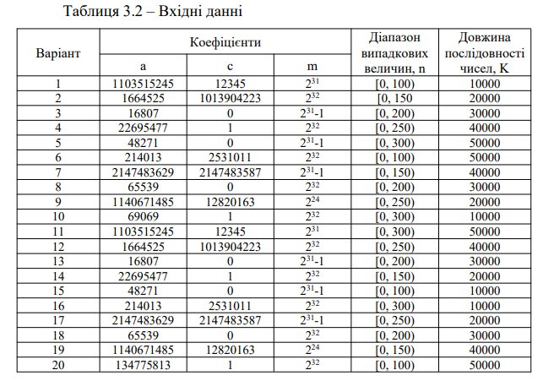
Рис. 3.1

Виконання завдання:
randIntSeq генерує цілочислову послідовність псевдовипадкових значень
лінійним конгруентним методом: Xk+1 = (a*Xk + c) mod m. Повертає K значень у діапазоні [0, n).
Код програми:
func randIntSeq(a, c, m, x0, n, K int) []int {
seq := make([]int, K)
x := int64(x0)
mm := int64(m)

for i := 0; i < K; i++ {
x = (int64(a)*x + int64(c)) % mm
if x < 0 {
x += mm
}
seq[i] = int(x) % n
}
return seq
}
// Виклик генератора у main()
intSeq := randIntSeq(a, c, m, seed, n, K)
// Параметри варіанту
a, c, m, n, K := vr.a, vr.c, vr.m, vr.n, vr.K
seed := 12345

Результат виконання:
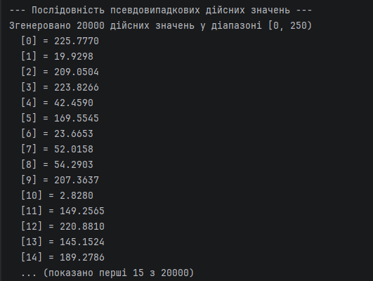
Рис. 3.2
Завдання 2.
Обробити згенеровану послідовність псевдовипадкових чисел:
визначити частоти появи значень, обчислити статистичні ймовірності,
знайти математичне сподівання, дисперсію та середньоквадратичне відхилення. Виконання завдання:
Код програми:
1. Частоти
func frequency(seq []int, n int) []int {
freq := make([]int, n)
for _, v := range seq {
if v >= 0 && v < n {
freq[v]++
}
}
return freq
}
2. Ймовірності
func statisticalProbability(freq []int, K int) []float64 {
probs := make([]float64, len(freq))
for i := range freq {
probs[i] = float64(freq[i]) / float64(K)
}
return probs
}
3. Математичне сподівання
func mathExpectation(probs []float64, n int) float64 {
var mx float64
for i := 0; i < n; i++ {
mx += float64(i) * probs[i]
}
return mx
}
4. Дисперсія
func variance(probs []float64, n int, mx float64) float64 {
var dx float64
for i := 0; i < n; i++ {
dx += (float64(i) - mx) * (float64(i) - mx) * probs[i]
}
return dx
}
5. Виклики в main()
freq := frequency(intSeq, n)
probs := statisticalProbability(freq, K)
mx := mathExpectation(probs, n)
dx := variance(probs, n, mx)
sigma := math.Sqrt(dx)
Результат виконання:
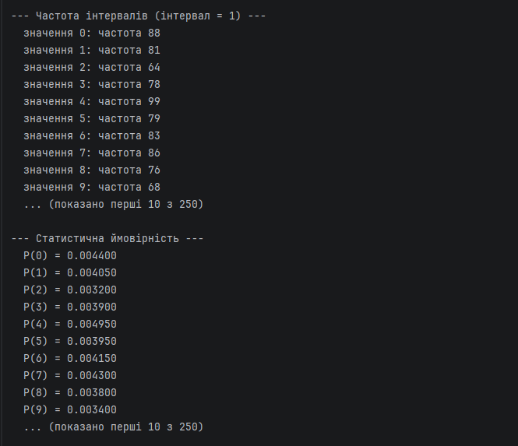
Рис. 3.3
Завдання 3.
Розробити функцію генерування послідовності псевдовипадковихдійсних значень (за допомогою конгруентного методу) (таблиця 3.2). Отримати K значень у діапазоні [0, n).
Виконання завдання:
Код програми:
Функція генерації дійсних чисел
func randRealSeq(a, c, m, x0, n, K int) []float64 {
seq := make([]float64, K)
x := int64(x0)
mm := int64(m)
nf := float64(n)

for i := 0; i < K; i++ {
x = (int64(a)*x + int64(c)) % mm
if x < 0 {
x += mm
}
seq[i] = (float64(x) / float64(mm)) * nf
}
return seq
}
Виклик у main()
realSeq := randRealSeq(a, c, m, seed, n, K)
Результат виконання:
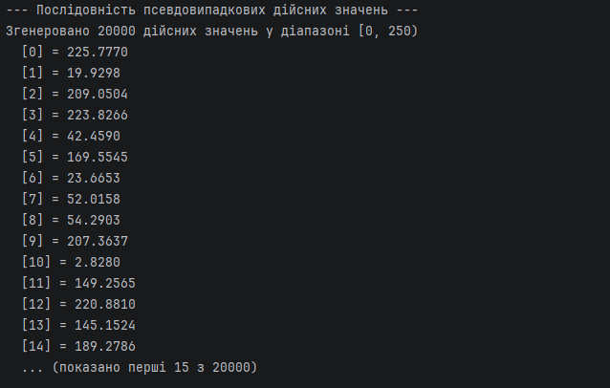
Рис. 3.4

Висновок
У ході виконання лабораторної роботи було вивчено керуючі конструкції мови Go,
а також принципи роботи з функціями введення та виведення. Було реалізовано
лінійний конгруентний генератор для отримання псевдовипадкових чисел.
Згенеровану послідовність було проаналізовано: визначено частоти,
ймовірності, математичне сподівання, дисперсію та середньоквадратичне
відхилення. Також реалізовано генерацію дійсних псевдовипадкових чисел.
Контрольні питання
1. Які керуючі конструкції існують в мові Go?
В мові Go існують наступні керуючі конструкції: if, for, switch.
2. Як організувати цикли?
Цикли в Go організовуються за допомогою конструкції for.
3. Призначення for
Конструкція for використовується для організації циклів (повторення дій).
4. Призначення if
Конструкція if використовується для виконання умовних переходів.
5. Призначення switch
Конструкція switch використовується для вибору одного з декількох варіантів виконання.
6. Як здійснюється форматований вивід даних?
Форматований вивід здійснюється за допомогою функції fmt.Printf().
7. Синтаксис fmt.Printf()
fmt.Printf("формат", аргументи)
8. Синтаксис fmt.Scanf()
fmt.Scanf("формат", &змінна)
9. В якому пакеті знаходяться функції введення та виведення?
Функції введення та виведення знаходяться в пакеті fmt.
10. Вивід і введення
Вивід у консоль здійснюється за допомогою fmt.Println() або fmt.Printf().
Введення з клавіатури здійснюється за допомогою fmt.Scanf().

